八下数学 | 期末压轴必考
【三角形中位线】9大常考题型
题型1：利用三角形的中位线求角度
如图，已知△ABC中，D，E分别是AB，AC的中点，连接DE并延长至F．使EF＝DE，连接CF．若∠B＝45°，求∠F的度数.
解：∵点E为AC的中点，点D为AB的中点，
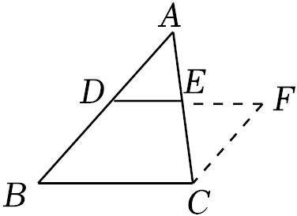
∴DE∥BC，且BC＝2DE，
∵EF＝DE，
∴DF=2DC
∴DF=BC
∴四边形BCFD为平行四边形，
∴∠F=∠B=45°
题型2：利用三角形的中位线求线段长度
如图，菱形ABCD的对角线AC，BD相交于点O，点E在OB上，连接AE，点F为CD的中点，连接OF，若AE=BE，OE=3，OA=4，求线段OF的长.
解：已知菱形ABCD，对角线互相垂直平分，
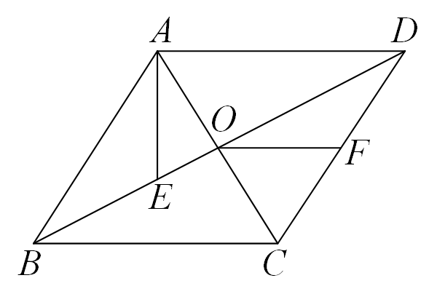
∴AC⊥BD，在Rt△AOE中，
∵OE=3，OA=4，
∴根据勾股定理得AE=√3²+4²=5
∵AE=BE∴OB=AE+OE-=8
在Rt△AOB中，AB=√8²+4²=4√5
即菱形的边长为4√5，
∵点F为CD的中点，点ON中点，
∴OF=1/2BC=2√5

题型3：利用三角形的中位线求周长
如图，已知矩形ABCD的对角线AC的长为10cm，连接矩形各边中点E、F、G、H得四边形EFGH，求四边形EFGH的周长.
解：连接BD，由矩形性质可知，BD=AC=10cm，
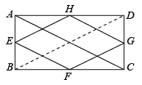
∵H、G是AD与BD的中点，
BD=AC=10SM
∴GH是ACD△的中位线，
∴GH=1/2AC=5cm
同理EF=5cm，EH=FG=1/2BD=5cm
∴四边形EFGH的周长为20cm.

题型4：利用三角形的中位线求面积
如图，EF是△ABC的中位线，点O是EF上一点，且满足OE=2OF，求△ABC 的面积与△AOC的面积之比.
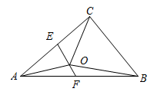
解：∵EF是△ABC的中位线，
∴EF∥BC，EF＝1/2BC，
∵OE＝2OF，
∴OE＝1/2×（2/1+2）BC＝1/3BC，
设点A到BC的距离为h，
则S△ABC＝1/2BC•h，S△AOC＝1/2OE•h
＝1/2×1/3BC•h＝1/6BC•h，
∴△ABC的面积与△AOC的面积之比＝3：1．
题型5：利用三角形的中位线求最值
已知菱形ABCD的两条对角线分别为6和8，M、N分别是边BC、CD的中点，P是对角线BD上一点，求PM+PN的最小值.
解：作M关于BD的对称点Q，连接NQ，交BD于P，连接MP，此时MP+NP的值最小，连接AC，则P是AC中点，
∵四边形ABCD是菱形，
∴AC⊥BD，∠QBP＝∠MBP，AB=BC，即Q在AB上，
∵M为BC中点，∴Q为AB中点，
∵MQ⊥BD，∴AC∥MQ
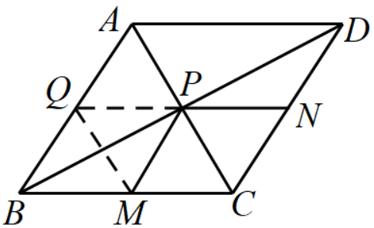
∵N为CD中点，四边形ABCD是菱形，
∴BQ∥CD，BQ＝CN，
∴四边形BQNC是平行四边形，
∴PQ∥BC∴PQ∥AD
而点Q是AB的中点，
故PQ是△ABD的中位线，即点P是BD的中点，
同理可得，PM是△ABC的中位线，
故点P是AC的中点，
即点P是菱形ABCD对角线的交点，
∵四边形ABCD是菱形，则△BPC为直角三角形，
∴CP＝1/2AC＝3，BP＝1/2BD＝4，
在Rt△BPC中，由勾股定理得：BC＝5，
即NQ＝5，
∴MP+NP＝QP+NP＝QN＝5，
题型6：与三角形中位线有关的规律探究
如图，△ABC是边长为1的等边三角形，分别取AC、BC边的中点D、E，连接DE，作EF∥AC得到四边形EDAF，它的周长记作C₁；分别取EF，BE的中点D₁，E₁，连接D₁E₁，作E₁F₁∥EF，得到四边形E₁D₁FF₁，它的周长记作C₂，…，照此规律作下去，则C₂₀₂₂等于1/2²⁰²⁰．
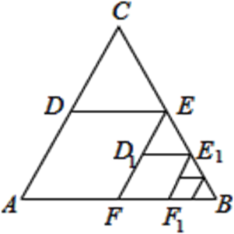

题型7：与三角形中位线有关的格点作图
如图，在6×6的方格纸中，线段AB的两个端点分别落在格点上，请按要求画图：
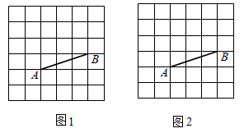

（1）在图1中画一个格点四边形APBQ，且AB与PQ垂直．（答案不唯一，有理即可）

（2）在图2中画一个以AB为中位线的格点△DEF．

题型8：三角形中位线的实际应用
如图，某花木场有一块如四边形ABCD形状的空地，其中AD∥BC，∠B=∠BCD，其各边中点分别是E、F、G、H，测得对角线AC=10m，现想利用篱笆围成四边形EFGH场地，求需篱笆的总长度.
解：过点A作AM∥DC交BC于点M，连接BD
则∠DCB=∠AMB
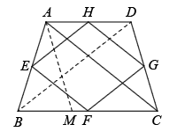
∵∠DCB=∠ABC∴∠AMB=∠ABC ∴AM=AB
∵AD∥BC，AM∥DC
∴四边形AMCD是平行四边形
∴AM=DC∴AB=DC
在△ABC与△DCB中，AB=DC，∠ABC=∠DCB，BC=CB
∴△ABC≌△DCB(SAS)∴BD=AC=10m
∵E、F、G、H分别为AB、BC、CD、AD的中点
∴GH=EF=1/2AC=5m，EH=FG=1/2BD=5m，
∴四边形EFGH是平行四边形
则篱笆的总长度为2(GH+EH)=20(m)

题型9：与三角形中位线有关的证明
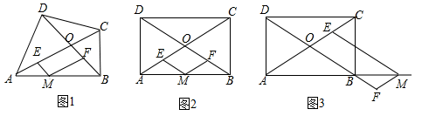
阅读材料：如图1，四边形ABCD的对角线AC，BD交于点O，点M是AB边上的一点，过点M分别作ME‖BD，MF‖AC交直线AC，BD于点E，F，显然四边形OEMF是平行四边形．

（1）当对角线AC，BD满足AC⊥BD时，四边形OEMF是矩形．
解：要使平行四边形OEMF是矩形，
∴∠AOB=90°∴AC⊥BD
（2）如图2，若四边形ABCD是矩形，且M是AB的中点，判断四边形OEMF是什么特殊的平行四边形，并写出证明过程．
四边形OEMF是菱形．
证明：在矩形ABCD中，OA=OB，
∵点M是AB的中点，ME‖BD，MF‖AC，
∴ME=1/2OB，MF=1/2OA，
∴ME=MF，
∵四边形OEMF是平行四边形，
∴四边形OEMF是菱形
（3）如图3，在四边形ABCD为矩形的条件下，若点M是边AB延长线上的一点，此时OA，ME，MF三条线段之间存在怎样的数量关系？并说明理由．
解：MF+OA=ME，
理由：在矩形ABCD中，OA=OB，
∵ME‖BD，MF‖AC，
∴四边形OEMF是平行四边形，∴MF=EO，
∴∠OAB=∠OBA=∠EMA，∴EA=EM，
∵MF=OE，
∴MF+OA=ME

八下数学 | 期末压轴必考
【三角形中位线】9大常考题型
题型1：利用三角形的中位线求角度
如图，已知△ABC中，D，E分别是AB，AC的中点，连接DE并延长至F．使EF＝DE，连接CF．若∠B＝45°，求∠F的度数.
解：∵点E为AC的中点，点D为AB的中点，
∴DE∥BC，且BC＝2DE，
∵EF＝DE，
∴DF=2DC
∴DF=BC
∴四边形BCFD为平行四边形，
∴∠F=∠B=45°
题型2：利用三角形的中位线求线段长度
如图，菱形ABCD的对角线AC，BD相交于点O，点E在OB上，连接AE，点F为CD的中点，连接OF，若AE=BE，OE=3，OA=4，求线段OF的长.
解：已知菱形ABCD，对角线互相垂直平分，
∴AC⊥BD，在Rt△AOE中，
∵OE=3，OA=4，
∴根据勾股定理得AE=√3²+4²=5
∵AE=BE∴OB=AE+OE-=8
在Rt△AOB中，AB=√8²+4²=4√5
即菱形的边长为4√5，
∵点F为CD的中点，点ON中点，
∴OF=1/2BC=2√5

题型3：利用三角形的中位线求周长
如图，已知矩形ABCD的对角线AC的长为10cm，连接矩形各边中点E、F、G、H得四边形EFGH，求四边形EFGH的周长.
解：连接BD，由矩形性质可知，BD=AC=10cm，
∵H、G是AD与BD的中点，
BD=AC=10SM
∴GH是ACD△的中位线，
∴GH=1/2AC=5cm
同理EF=5cm，EH=FG=1/2BD=5cm
∴四边形EFGH的周长为20cm.

题型4：利用三角形的中位线求面积
如图，EF是△ABC的中位线，点O是EF上一点，且满足OE=2OF，求△ABC 的面积与△AOC的面积之比.
解：∵EF是△ABC的中位线，
∴EF∥BC，EF＝1/2BC，
∵OE＝2OF，
∴OE＝1/2×（2/1+2）BC＝1/3BC，
设点A到BC的距离为h，
则S△ABC＝1/2BC•h，S△AOC＝1/2OE•h
＝1/2×1/3BC•h＝1/6BC•h，
∴△ABC的面积与△AOC的面积之比＝3：1．
题型5：利用三角形的中位线求最值
已知菱形ABCD的两条对角线分别为6和8，M、N分别是边BC、CD的中点，P是对角线BD上一点，求PM+PN的最小值.
解：作M关于BD的对称点Q，连接NQ，交BD于P，连接MP，此时MP+NP的值最小，连接AC，则P是AC中点，
∵四边形ABCD是菱形，
∴AC⊥BD，∠QBP＝∠MBP，AB=BC，即Q在AB上，
∵M为BC中点，∴Q为AB中点，
∵MQ⊥BD，∴AC∥MQ
∵N为CD中点，四边形ABCD是菱形，
∴BQ∥CD，BQ＝CN，
∴四边形BQNC是平行四边形，
∴PQ∥BC∴PQ∥AD
而点Q是AB的中点，
故PQ是△ABD的中位线，即点P是BD的中点，
同理可得，PM是△ABC的中位线，
故点P是AC的中点，
即点P是菱形ABCD对角线的交点，
∵四边形ABCD是菱形，则△BPC为直角三角形，
∴CP＝1/2AC＝3，BP＝1/2BD＝4，
在Rt△BPC中，由勾股定理得：BC＝5，
即NQ＝5，
∴MP+NP＝QP+NP＝QN＝5，
题型6：与三角形中位线有关的规律探究
如图，△ABC是边长为1的等边三角形，分别取AC、BC边的中点D、E，连接DE，作EF∥AC得到四边形EDAF，它的周长记作C₁；分别取EF，BE的中点D₁，E₁，连接D₁E₁，作E₁F₁∥EF，得到四边形E₁D₁FF₁，它的周长记作C₂，…，照此规律作下去，则C₂₀₂₂等于1/2²⁰²⁰．

题型7：与三角形中位线有关的格点作图
如图，在6×6的方格纸中，线段AB的两个端点分别落在格点上，请按要求画图：

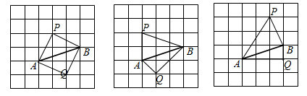
（1）在图1中画一个格点四边形APBQ，且AB与PQ垂直．（答案不唯一，有理即可）

（2）在图2中画一个以AB为中位线的格点△DEF．
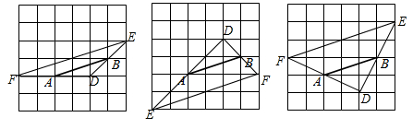

题型8：三角形中位线的实际应用
如图，某花木场有一块如四边形ABCD形状的空地，其中AD∥BC，∠B=∠BCD，其各边中点分别是E、F、G、H，测得对角线AC=10m，现想利用篱笆围成四边形EFGH场地，求需篱笆的总长度.
解：过点A作AM∥DC交BC于点M，连接BD
则∠DCB=∠AMB
∵∠DCB=∠ABC∴∠AMB=∠ABC ∴AM=AB
∵AD∥BC，AM∥DC
∴四边形AMCD是平行四边形
∴AM=DC∴AB=DC
在△ABC与△DCB中，AB=DC，∠ABC=∠DCB，BC=CB
∴△ABC≌△DCB(SAS)∴BD=AC=10m
∵E、F、G、H分别为AB、BC、CD、AD的中点
∴GH=EF=1/2AC=5m，EH=FG=1/2BD=5m，
∴四边形EFGH是平行四边形
则篱笆的总长度为2(GH+EH)=20(m)

题型9：与三角形中位线有关的证明
阅读材料：如图1，四边形ABCD的对角线AC，BD交于点O，点M是AB边上的一点，过点M分别作ME‖BD，MF‖AC交直线AC，BD于点E，F，显然四边形OEMF是平行四边形．

（1）当对角线AC，BD满足AC⊥BD时，四边形OEMF是矩形．
解：要使平行四边形OEMF是矩形，
∴∠AOB=90°∴AC⊥BD
（2）如图2，若四边形ABCD是矩形，且M是AB的中点，判断四边形OEMF是什么特殊的平行四边形，并写出证明过程．
四边形OEMF是菱形．
证明：在矩形ABCD中，OA=OB，
∵点M是AB的中点，ME‖BD，MF‖AC，
∴ME=1/2OB，MF=1/2OA，
∴ME=MF，
∵四边形OEMF是平行四边形，
∴四边形OEMF是菱形
（3）如图3，在四边形ABCD为矩形的条件下，若点M是边AB延长线上的一点，此时OA，ME，MF三条线段之间存在怎样的数量关系？并说明理由．
解：MF+OA=ME，
理由：在矩形ABCD中，OA=OB，
∵ME‖BD，MF‖AC，
∴四边形OEMF是平行四边形，∴MF=EO，
∴∠OAB=∠OBA=∠EMA，∴EA=EM，
∵MF=OE，
∴MF+OA=ME

